C++程序设计课程设计
（2022/2023学年第一学期）

指导教师： 陈巧红、程宏伟

报
告

班级：计算机科学与技术21（4）班
学号：2021329600006
姓名：陈昊天

【工作内容及工作计划】

时间 | 工作内容 | 是否完成 | 未完成的原因 | 在哪些方面做了改进
2022-11-23  至  2022-11-30 | （1）配置MySQL C++环境  （2）类的设计  （3）完成注册、登录、信息录入、生成取件码功能 | 是 |  | 完成远程数据库的连接、数据库表的设计
2022-12-01  至  2022-12-12 | - 完成快件删、改、查功能  - 完成取件标记功能  - 完成快件统计功能 | 是 |  | （1）基本完成所有C++后端内容  （2）完善WEB图形化界面
2022-12-13  至  2022-12-21 | - 完成WEB图形化界面  - 图形化界面使用PHP调用C++接口，JavaScript读取C++返回数据并呈现到HTML  - 所有服务在远程服务器部署

【题目】快件管理系统

【需求分析】

需要代收员和收件人的注册、登录功能，信息存入数据库，快件管理对象配合数据库对象完成数据的增删改查和其他功能

【系统功能结构图】 可使用visio或在线化图工具 https://www.processon.com/
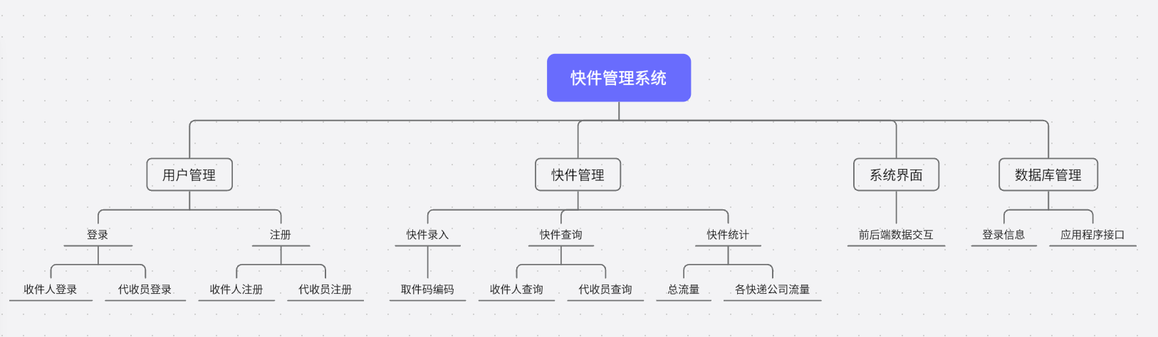

【类的设计】 类图 类的之间的关系图

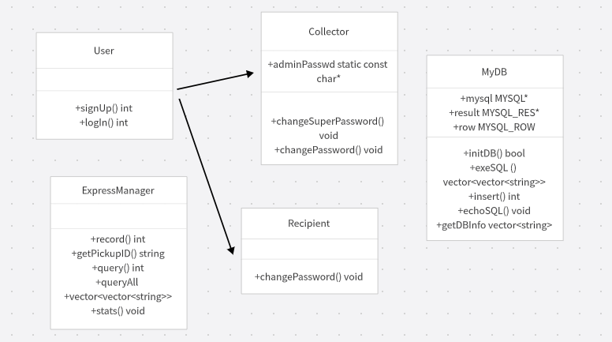

【业务流程图】 可使用viso或在线化图工具
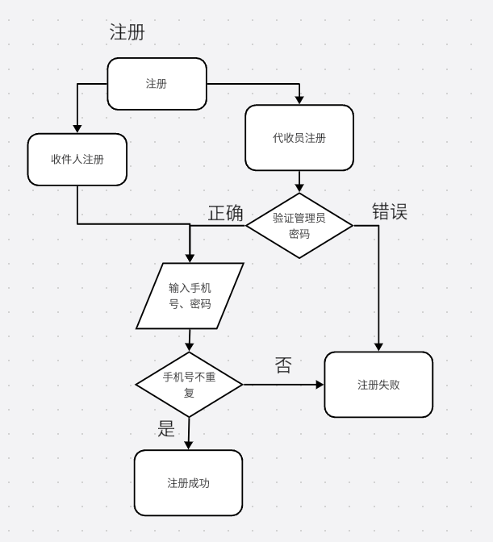
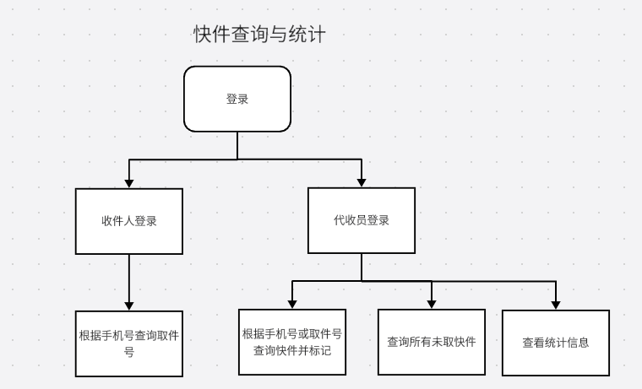
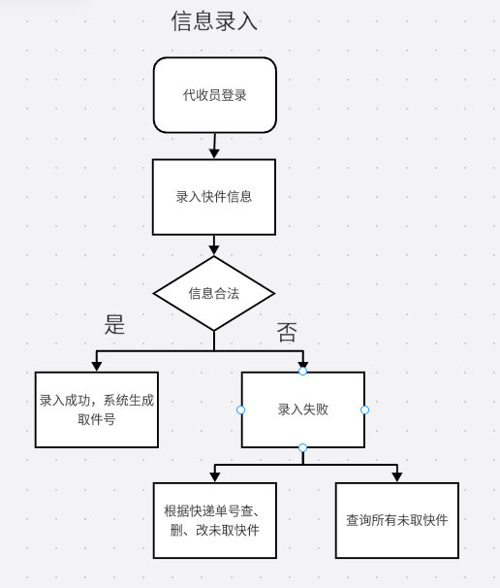

【数据库设计】 各种表格
用户表
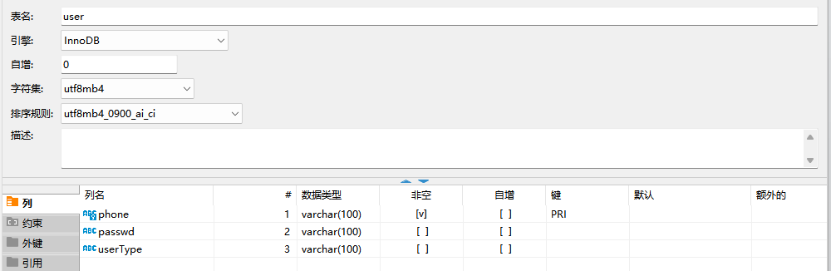

快件表
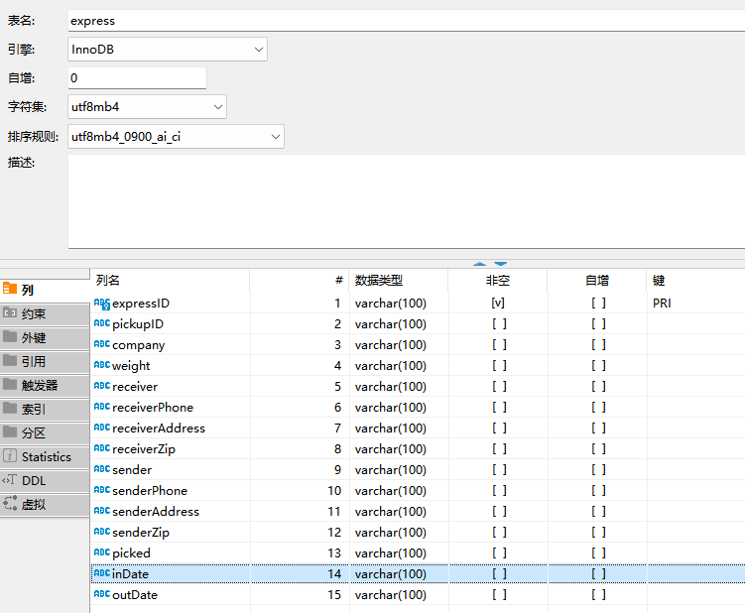

【代码】
